Ребята подготовительной группы «Осьминожки» очень любят лепить из солёного теста. Представился прекрасный случай опять его завести и сделать куличи для праздника Пасхи 6 апреля.
Расскажу подробно, как мы заводили тесто. Берём два стакана муки и один стакан соли. Добавляем немного водички и замешиваем крутой кусочек теста. Оно должно получиться похожим на тесто для пельменей. Затем раскатываем колбаску и нарезаем на части. Этого теста будет достаточно для двоих детей. У нас же их было в этот день - 25. Поэтому мы взяли два килограмма муки и килограмм соли. Для работы нам понадобилась стека и тарелочка из бумаги, разные краски, кисточка для разукрашивания куличей. Предложила детям украсить их бисером и цветной солью.
Посмотрите, как мы поработали! Поздравляем всех гостей нашего сайта с праздником и желаем встретить его с хорошим настроением и такими же куличами как у нас!
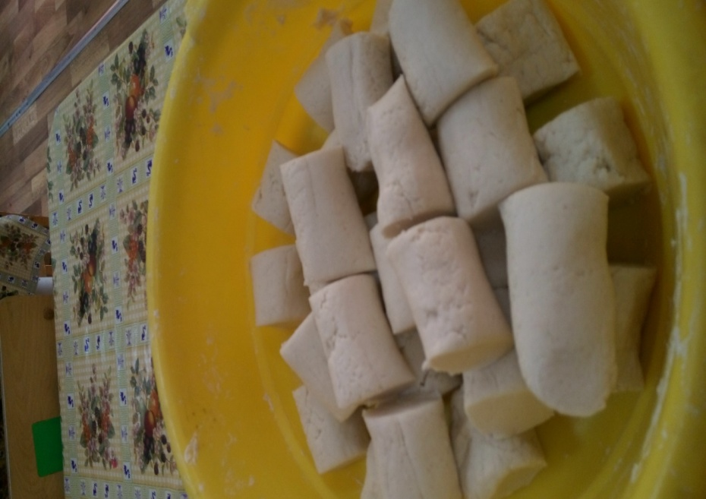
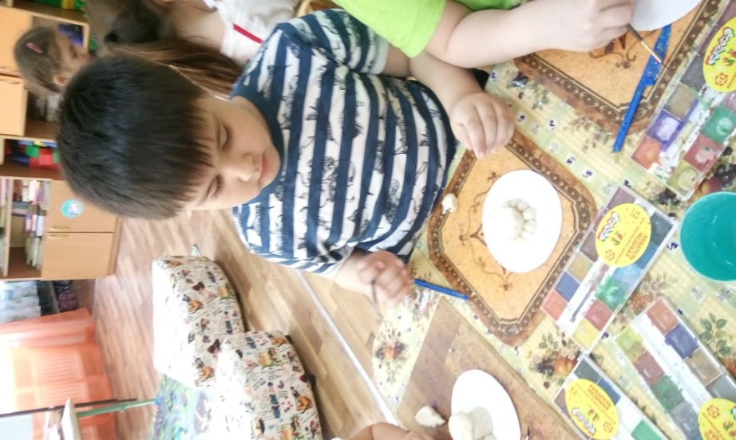

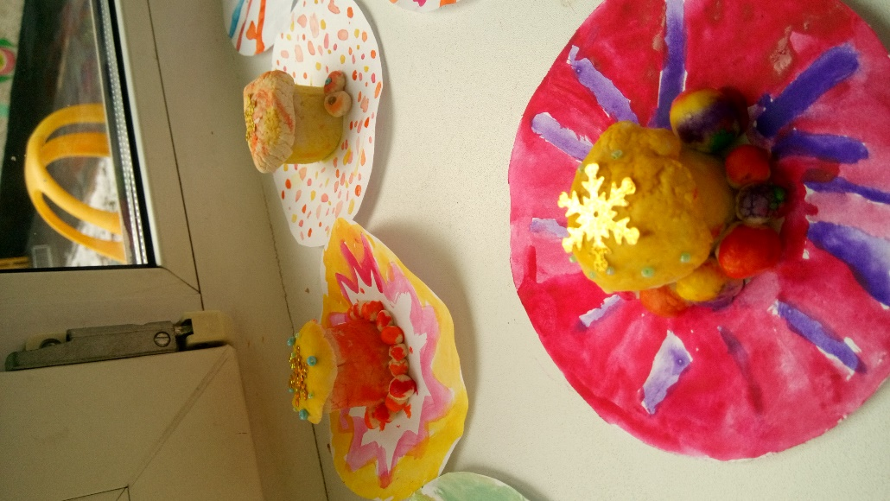
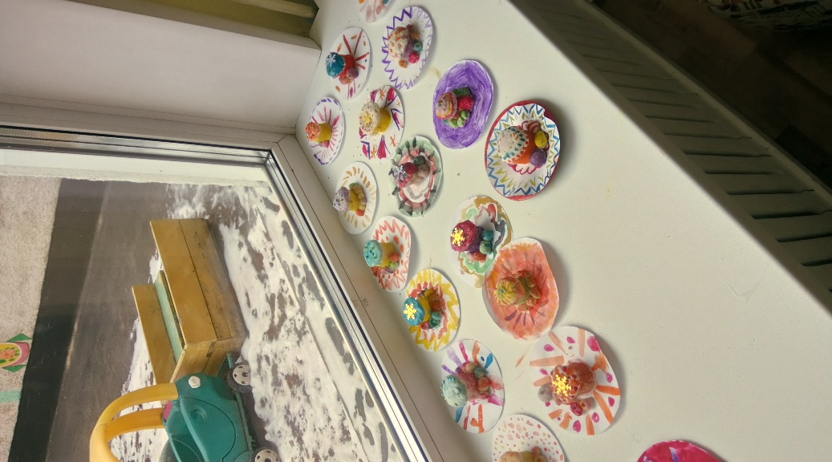
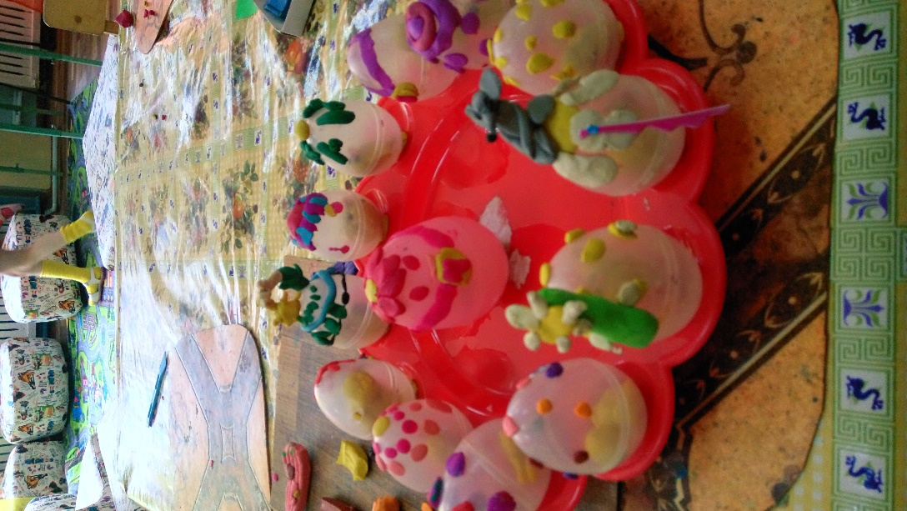

Подготовила: воспитатель Чекаева О.А.

